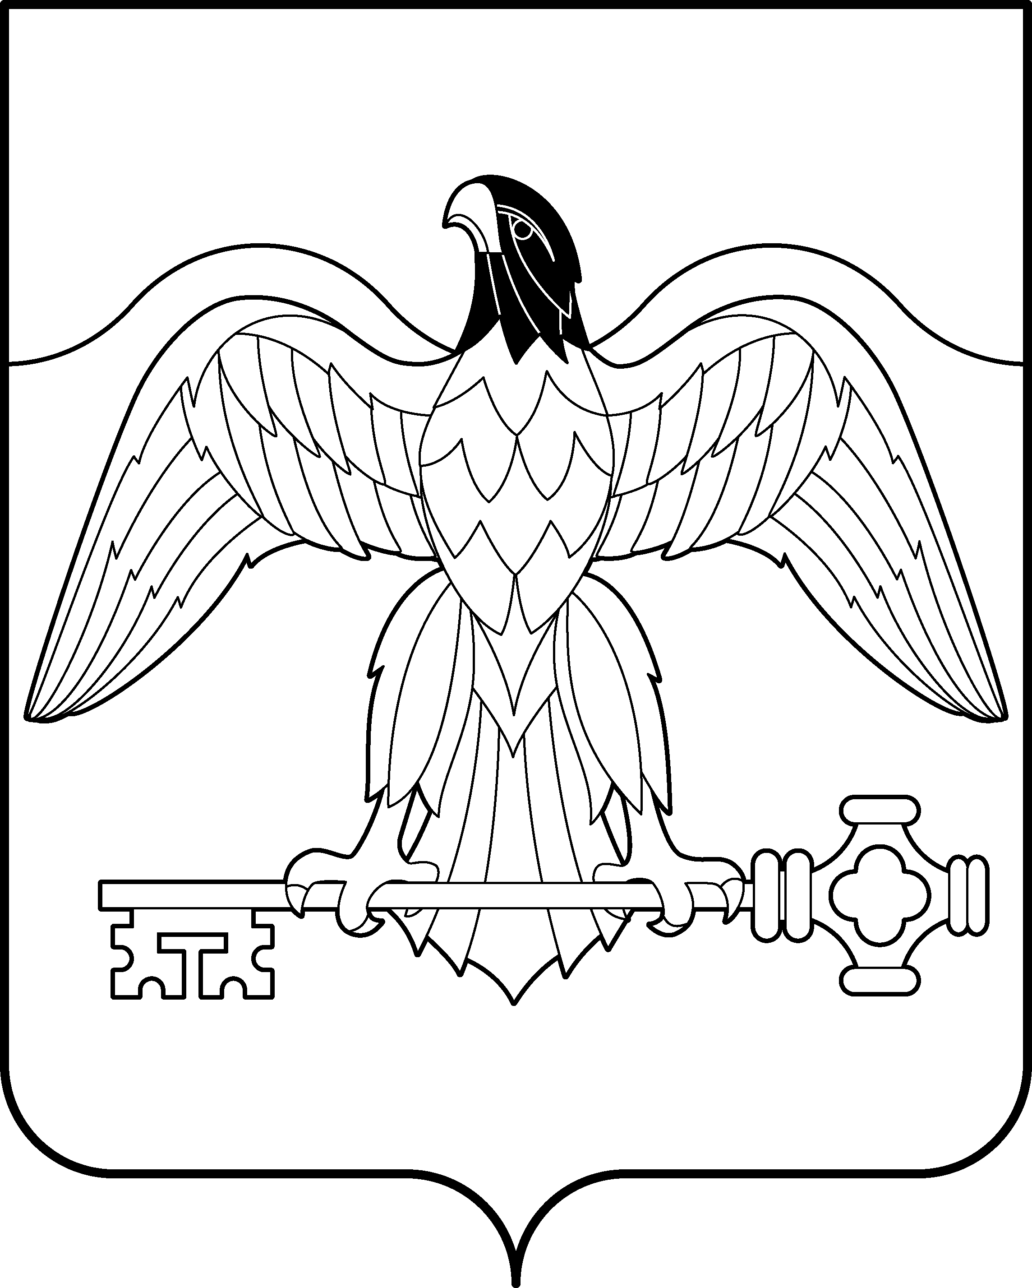

АДМИНИСТРАЦИЯ КАРАБАШСКОГО ГОРОДСКОГО ОКРУГА
ЧЕЛЯБИНСКОЙ ОБЛАСТИ

ПОСТАНОВЛЕНИЕ

от 07.02.2014 г. № 49
г. Карабаш

О внесении изменений в
постановление администрации
Карабашского городского
округа от 13.07.2010г. №212

Руководствуясь Законом Челябинской области от 27 мая 2010 г. N 583-ЗО «Об административных комиссиях и о наделении органов местного самоуправления государственными полномочиями по созданию административных комиссий и определению перечня должностных лиц, уполномоченных составлять протоколы об административных правонарушениях», в связи с кадровыми изменениями в аппарате администрации Карабашского городского округа,
ПОСТАНОВЛЯЮ:
- В постановление от 13.07.2010г. №212 «Об административной комиссии Карабашского городского округа» внести следующие изменения:
- ввести в состав административной комиссии Карабашского городского округа Мирошникову О.И. – начальника правового отдела администрации Карабашского городского округа – член комиссии;
- вывести из состава административной комиссии Карабашского городского округа Беспалову Е.В.–начальника правового отдела администрации Карабашского городского округа.
2. Отделу организационно-контрольной работы администрации Карабаш-ского городского округа (Дудина А.В.) разместить настоящее постановление на официальном сайте администрации Карабашского городского округа http: www.karabash-go.ru и опубликовать в городской газете «Карабашский рабочий».
3. Контроль за выполнением настоящего постановления оставляю за собой.

Глава Карабашского
городского округа В.Ф. Ягодинец

